**TrashConsult S.A**

Technology, Rendering and Administration of Software of High Quality

**EDUPY**

**Manual de Usuario**

versión 3.0

**02 de Septiembre del 2021**

**HOJA DE CONTROL**

| **Organismo** | Universidad Nacional Mayor de San Marcos | | |
| --- | --- | --- | --- |
| **Proyecto** | Edupy | | |
| **Entregable** | Manual de Usuario | | |
| **Autor** | Grupo 1 | | |
| **Versión/Edición** | 3.0 | **Fecha Versión** | 31/08/2021 |
| **Aprobado por** | Sebastian | **Fecha Aprobación** | 2/09/2021 |
|  |  | **Nº Total de Páginas** | xx |

REGISTRO DE CAMBIOS

| **Versión** | **Causa del Cambio** | **Responsable del Cambio** | **Fecha del Cambio** |
| --- | --- | --- | --- |
| 1.0 | Creación del documento | Gonzalo | 22/08/2021 |
| 2.0 | Actualización del documento | Sebastian | 28/08/2021 |
| 3.0 | Actualización del documento | Gonzalo | 31/08/2021 |

CONTROL DE DISTRIBUCIÓN

| **Apellidos y Nombres** |
| --- |
| Garcia Mugaburu, Gonzalo |
| Hidalgo Diaz, Sebastian |
| Velasquez Hinostroza, Jim |

**Contenido**

**Introducción** **4**

Objeto 4

Funcionalidad 4

**Acceso a la aplicación web** **4**

Registro 4

Acceso a la aplicación 5

**Menú Principal** **6**

Pantalla de inicio 6

**Publicar preguntas** **7**

Pantalla de inicio 7

Tarjeta de nueva pregunta 7

**Marcar Preguntas** **8**

Pantalla de Inicio 8

Tarjetas de preguntas publicadas 8

**Acceder a un chat** **9**

Lista de sesiones de chat 9

Pago a profesor 9

Acceso al Chat 9

**Dar de baja un chat** **9**

# Introducción

## Objeto

El objeto de este documento es facilitar el conocimiento y uso del sistema que se ha desarrollado, con un informe de las funcionalidades que este ofrece y así el usuario pueda obtener el mayor beneficio posible.

## Funcionalidad

La funcionalidad que el sistema ofrecerá consiste en una plataforma web donde el usuario en primera instancia tendrá que registrarse para poder acceder a este sistema libremente. Dentro del sistema se podrán realizar diversas actividades, dependiendo del tipo de usuario, este tendrá acceso a las actividades de profesor o alumno. De entre estas actividades tenemos:

* Registarse en la aplicación web
* Registrar preguntas
* Marcar Preguntas
* Establecer un chat con otro usuario
* Pagar por el acceso al chat

# Acceso a la aplicación web

## Registro

El usuario debe abrir en su navegador de preferencia (Google Chrome, Edge, Firefox, etc.) y escribir [http://edupy.pythonanywhere.com](http://edupy.pythonanywhere.com/) en la barra de direcciones. Una vez hecho esto se le dirigirá a la vista de inicio de sesión, para poder seguir navegando es necesario tener una cuenta.

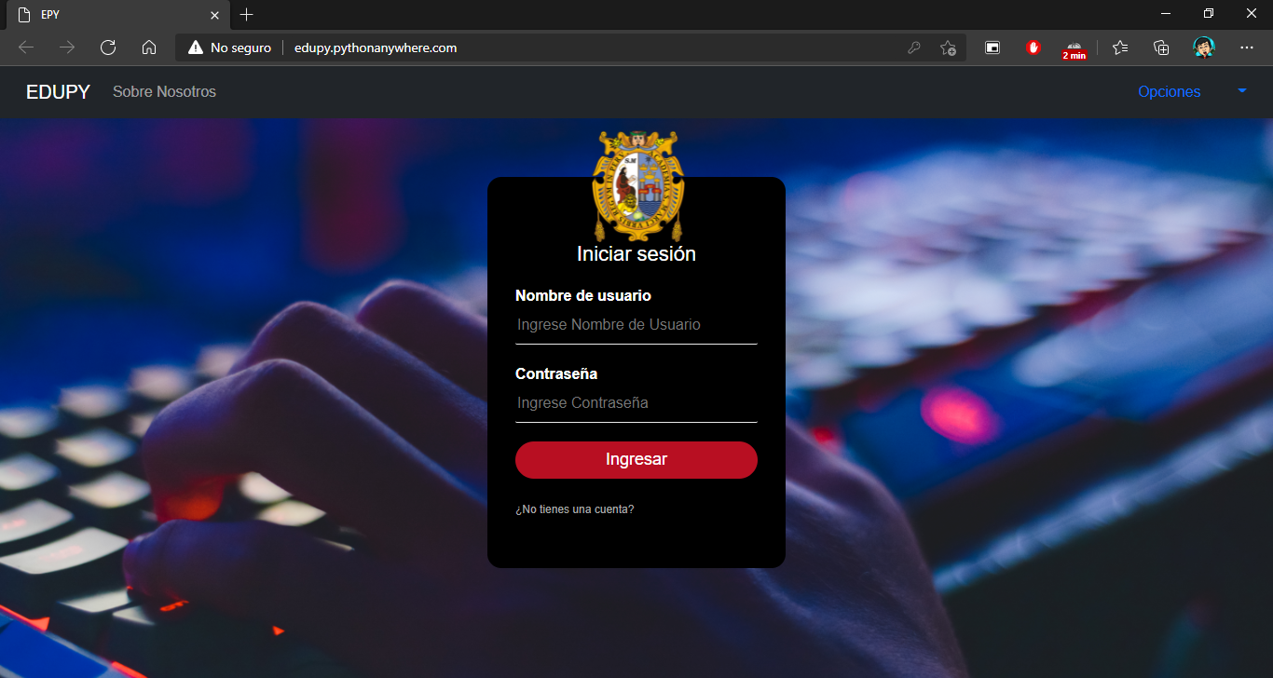

Para registrar una cuenta tiene que hacer click sobre “¿No tienes una cuenta?”, esto lo dirigirá a un formulario en donde ingresando sus datos y seleccionando el tipo de cuenta (alumno/profesor) se le creará una cuenta del tipo que usted haya seleccionado.

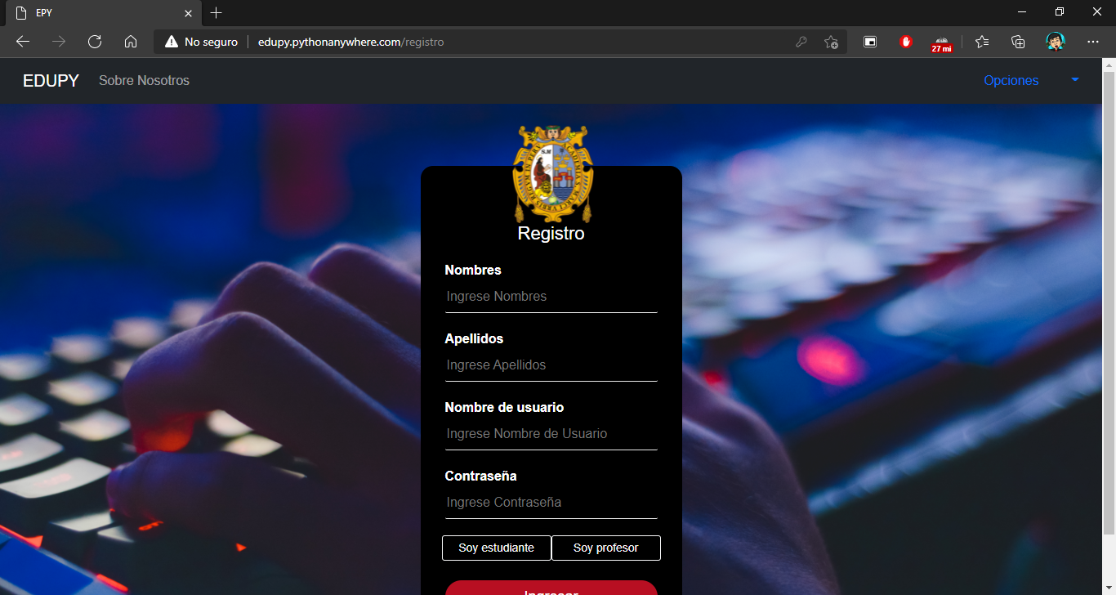

## Acceso a la aplicación

Para acceder a las diferentes funcionalidades del sistema , tiene que en primer lugar ir al módulo de inicio de sesión. Luego, ingresar sus datos correctamente, esto le permitirá iniciar una sesión en la aplicación y por lo tanto acceder a las funcionalidades para su tipo de usuario.

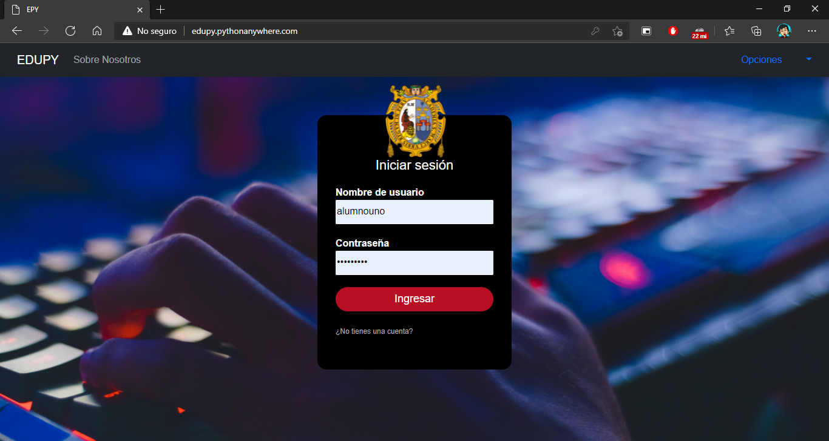

# Menú Principal

## Pantalla de inicio

En la pantalla principal del sistema podemos visualizar en la parte superior izquierda el nombre del proyecto “EDUPY” y seguidamente a su derecha el menú principal (responsive) y en la parte superior derecha se encuentra el nombre de usuario, que despliega un menú secundario.

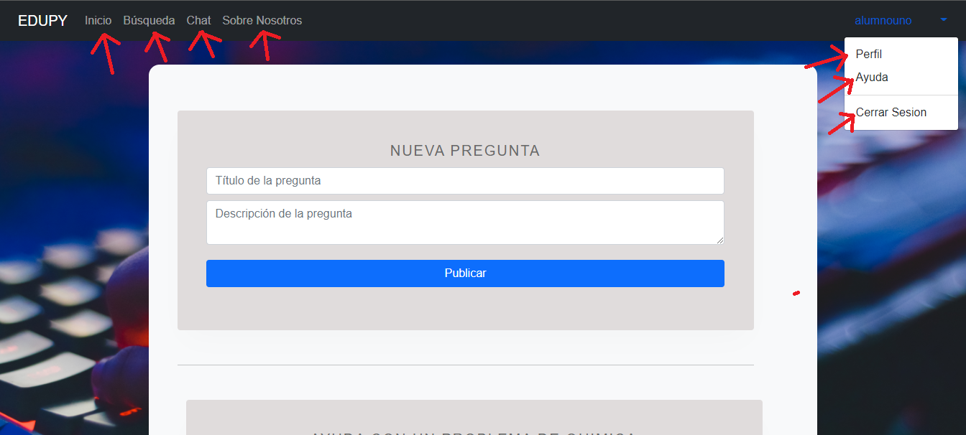

3.1.1. Menú principal.- Este contiene las opciones permitidas para todos los usuarios.

* Inicio: Muestra el muro de preguntas hechas por los demás usuarios de tipo alumno y además incluye la opción de ingresar una nueva pregunta.
* Búsqueda: Muestra una vista que permite al usuario buscar preguntas por palabras específicas.
* Chat: Muestra una lista de chats de entre los cuales el usuario de tipo alumno puede escoger.
* Sobre Nosotros: Muestra un la información de la empresa y un formulario para que los usuarios puedan comunicarse con la empresa.

3.1.2. Menú secundario.- Este menú desplegable está disponible cuando el usuario hace clic sobre su nombre.

* Perfil: Muestra la información del usuario y la opción de modificarla.
* Cerrar Sesión: Cierra la sesión activa y te redirige a la página de inicio de sesión.

# Publicar preguntas

## Pantalla de inicio

Las preguntas nuevas se publican desde la página de inicio. Puede acceder a ella a través de la navegación de la plataforma haciendo clic en “Inicio”.

Necesitará haber iniciado sesión como un estudiante para acceder a la función de publicar preguntas.

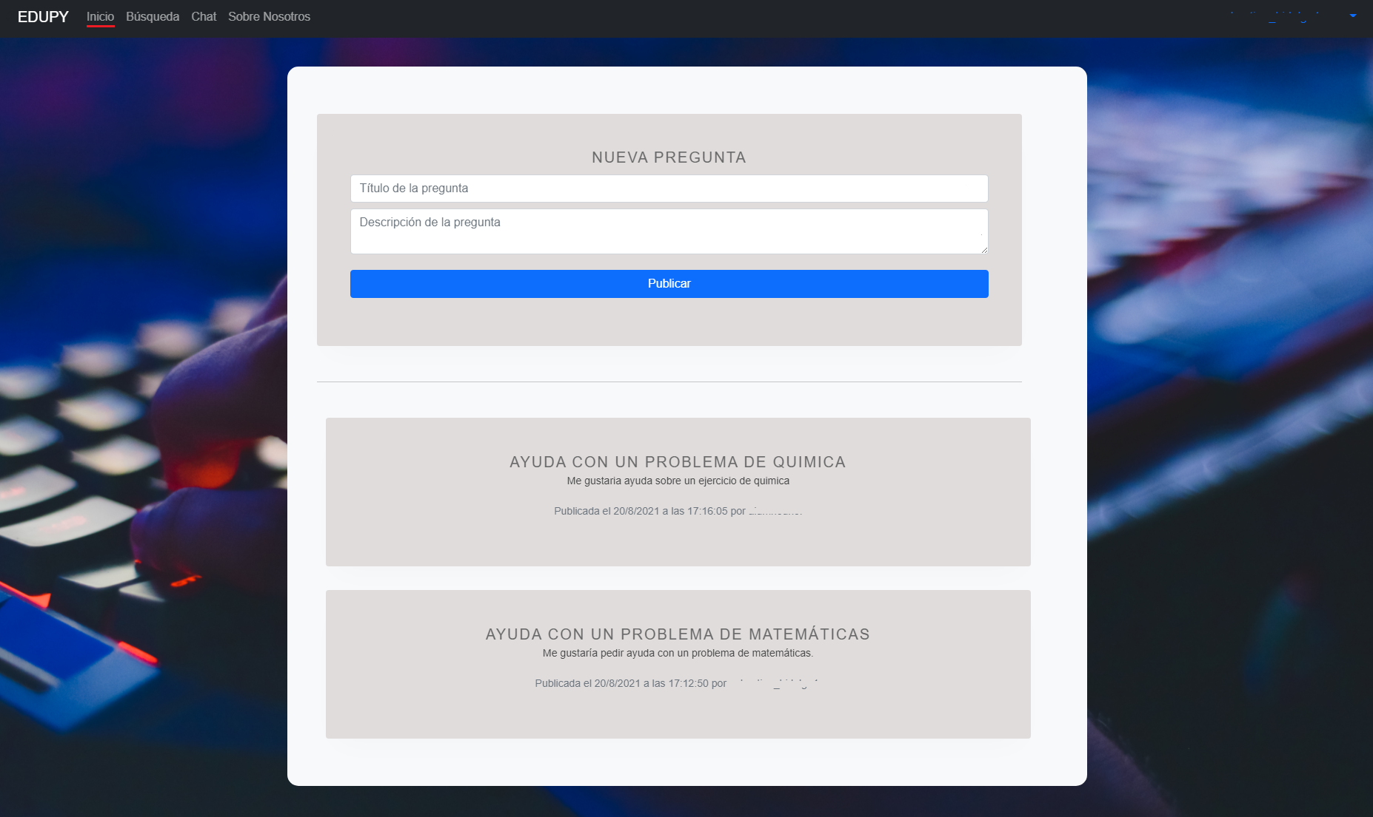

## Tarjeta de nueva pregunta

Antes de las tarjetas de preguntas publicadas, encontrará la tarjeta de nueva pregunta (A). En ella, deberá escribir los datos correspondientes a la pregunta que desea publicar: Título de la pregunta (1), donde deberá colocar un título breve para su pregunta; Descripción de pregunta (2), donde deberá describir de qué se trata su duda; y el botón de publicar (3) a través del cual su pregunta será publicada en la plataforma y podrá ser vista por los demás usuarios.

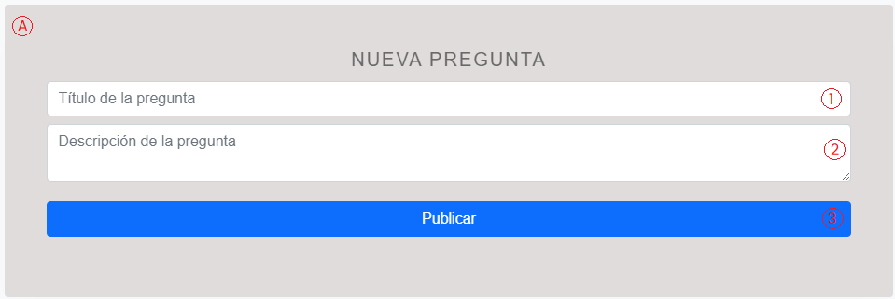

# Marcar Preguntas

## Pantalla de Inicio

En la pantalla de inicio puede ver todas las preguntas que se han publicado en la plataforma, así como sus datos (autor, fecha de publicación, datos de la pregunta). Para acceder a la página de inicio, haga clic en el apartado “Inicio” de la barra de navegación de la plataforma.

Necesitará haber iniciado sesión como un profesor para acceder a la funcionalidad de marcar preguntas.

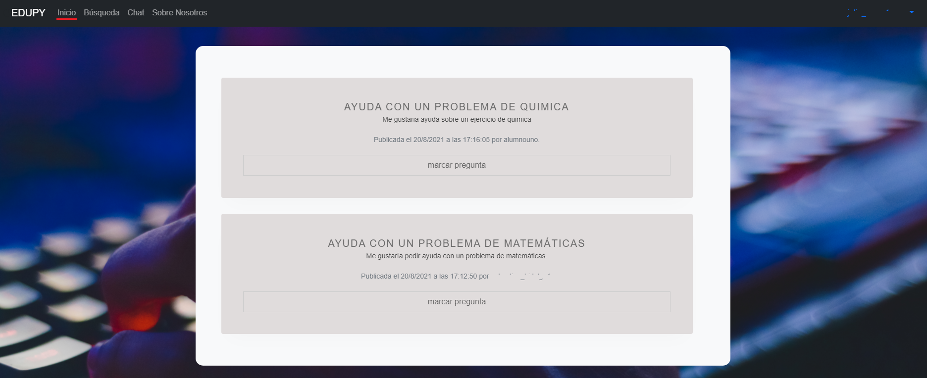

## Tarjetas de preguntas publicadas

Cada tarjeta de pregunta (A) contará con un botón en el final con la etiqueta “Marcar pregunta” (B). Tras presionar el botón (B), este se bloqueará y creará una solicitud de chat que será enviada al estudiante autor de esa pregunta.

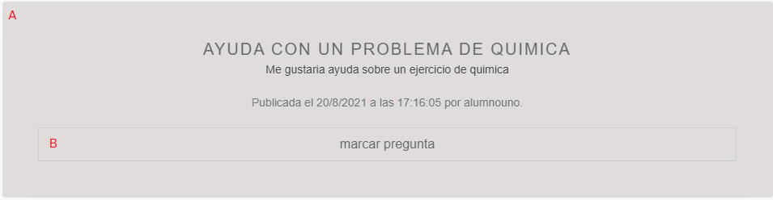

# Acceder a un chat

## Lista de sesiones de chat

lorem ipsum

## Pago a profesor

lorem ipsum

## Acceso al Chat

lorem ipsum

# Dar de baja un chat